الماده : كيمياء 4
الصف : الثالث علمي
الزمن : ساعتان ونصف

المملكه العربيه السعوديه وزاره التربيه والتعليم اداراه التعليم بحفر الباطن
الثانويه الرابعه

بسم الله الرحمن الرحيم
اختبار الفصل الدراسي (الاول – الثاني ) للعام الدراسي 1436-1437 هجريه
اسم الطالبه /-------------------------------------السجل الاكاديمي /---------------------
السؤال | الدرجه رقما | الدرجه كتابه | المصححه وتوقيعها | المراجعه وتوقيعها | التدقيق
الاول
الثاني
الثالث
الرابع
المجموع
اختبارالكيمياء
ربي اشرح لي صدري ويسر لي امري
اذا وجدت الله فماذا فقدت واذا فقدت الله فماذا وجدت

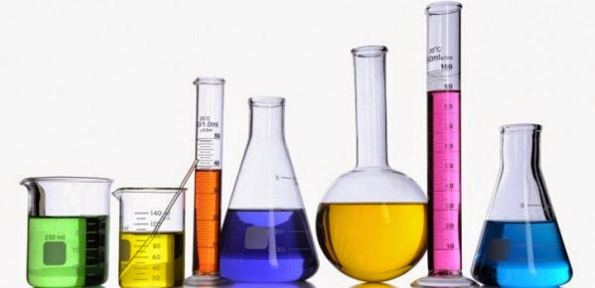

السؤال الاول : أ)اكتبي المصطلح العلمي المناسب ؟
الرقم | العباره او الجمله المسئول عنها | المصطلح العلمي
1 | اكتساب الماده للالكترونات
2 | مركبات عضويه تتكون من الاحماض الامينيه مرتبطه بترتيب معين
3 | هي النقطه التي يتغير عندها لون الكاشف
4 | هو تفاعل حمض مع قاعده لانتاج ملح وماء
5 | هي خساره الفلز ناتج عن اكسده واختزال
6 | هو قطب يحدث عنده تفاعل الاختزال في الخليه
7 | يتناسب حجم كتله معينه من الغاز طرديا مع الحراره بالكالفن عند ثبوت الضغط
8 | هي نقطه يتساوى عندها عدد مولات Hمع عدد مولات OH | تابع اقلبي الصفحه 1

ب) اكملي جدول المقارنه التالي ؟
انواع المخاليط غ متجانسه | حجم الجسيمات | الانفصال | تاثير تندال | مثال عليه
مخلوط غروي
مخلوط معلق
ج)عللي كلا من:
الرقم | العباره | الدرجه
1 | عللي يتلف الملح المحلول الغروي ؟
2 | عللي الاحماض الدهنيه الغير مشبعه تقبل التفالع مع الماء على عكس المشبعه ؟

السؤال الثاني :أ)اكملي الفقرات التاليه بما يناسبها حسب ماتعلمتيه ؟
الرقم | الجمله التي تحتاج الى معلوماتك لتكتمل
1 | العلاقه في قانون بويل -------------------وفي قانون شارل -------------
2 | من طرق قياس الرقم الهيدروجيني ---------------او -------------------
3 | الاسم الشائع لحمض النمل ------------------ولحمض الخل ---------------
4 | تزداد الكهروسالبيه في الجدول الدوري عند الانتقال من ----------الى -------------
5 | قطب الهيدروجين القياسي يغمس في --------------والماده المصنوع منها القطب --------
6 | التفاعل التلقائي تكون اشاره جهد الاختزال للخليه --------------والغير تلقائي اشارته-------
7 | من طرق منع التاكل ------------------و---------------
ب) اكملي البيانات على الرسم امامك بااستثناء البيان رقم (3)
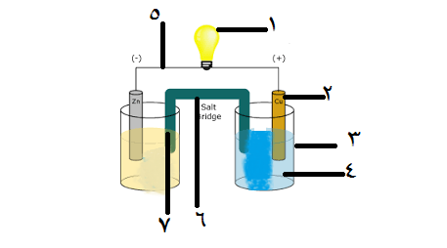
يتبع اقلبي الصفحه 2
كاس

السؤال الثالث : ا) اختاري الاجابه الصحيحه /
1 | من امثله الليبيدات
ا |  | الشموع | ب | الجلوكوز | ج | النيوكليتيد | د | الهيموجلوبين
2 | عدد الاحماض الامينيه
ا |  | 20 | ب | 30 | ج | 50 | د | 10
3 | K_{f} هو رمز للتالي
ا |  | الارتفاع في درجه الغليان | ب | الانخفاض في التجمد | ج | ثابت الارتفاع في درجه الغليان | د | ثابت الانخفاض في درجه التجمد
4 |  | الحمض اللذي يعتبر ثلاثي البروتون
ا |  | HCL | ب | H2SO4 | ج | NaOH | د | H₃PO₄
5 |  | المواد التي تتميز بطعم مر وملمس زلق
ا |  | الاحماض | ب | الاملاح | ج | الماء | د | القواعد
6 |  | المركب المسئول عن قاعديه بحيره النيترون
ا |  | الخل | ب | هيدروكسيد الصوديم | ج | الصوديوم | د | كربونات الصوديوم
7 |  | تحصل عمليه الاكسده في الخليه الجلفانيه عند
ا |  | القنطره | ب | المصباح | ج | الكاثود | د | الانود
8 |  | عند اضافه الحمض القوي الى الماء فانه
ا |  | لايتاين | ب | لايتفاعل | ج | يتأين جزئيا | د | يتأين كليا
9 |  | 25 درجه مئويه تساوي
ا |  | 298كالفن | ب | 273كالفن | ج | 300كالفن | د | 25 كالفن
10 |  | العالم الذي فسر الحامضيه والقاعديه تبعا لعدد الالكترونات المفقوده والمكتسبه هو العالم
ا |  | لويس | ب | ارهينيوس | ج | برونستد | د | لوري

ب) ضعي كلمه (صح او خطاء ) نهايه العبارات التاليه حسب دقه المعلومه العلميه ؟
الرقم | العباره | الدرجه
1 | المحلول يعتبر من المخاليط الغير متجانسه
2 | تتميز خلايا المركم الرصاصي بوجود اقطاب كربون في داخلها
3 | مقدار ماتنتجه بطاريه الليثيوم 12 فولت
4 | الجدول الذي وضعه العلماء يحتوي جهود اكسده واختزال
5 | تتميز بطاريات الكادميوم بانها اوليه ولا يعاد شحنها
6 | العناصر ذات الكهروسالبيه العاليه تعتبر عوامل اكسده مرتفعه
7 | عدد الاكسده لهيدروجين دائما = +1
8 | يكون المحلول المنظم اكثر فعاليه عندما يتساوى تركيز الحمض و القاعده المرافقه له
9 | CO2من المركبات التي لاتنطبق عليها موذج ارهينيوس للقواعد
10 | وحده قياس ثابت الغازات العام mol.k/ L.atm | تابع اقلبي الصفحه 3

السؤال الرابع / اجيبي عن الاسئله التاليه حسب ماتعلمتيه :
رقم | السؤال | الدرجه
1 | اكملي خريطه المفاهيم التاليه  وظائف البروتين
2 | مالصيغه العامه لكل من  الاحماض الدهنيه الكربوهيدرات
3 | ضعي دائره على الحمض الاميني - ومربع على الرابطه الببتيديه ؟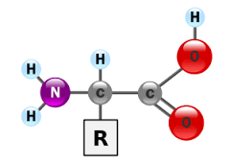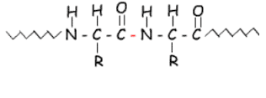
4 | صيغي قانون هنري ؟
5 | ارسمي رسم بياني يوضح العلاقه الطرديه بين الحجم ودرجه الحراره عند ثبوت الضغط عند شارل؟
6 | صيغي معادله تاين الماء ؟
7 | HF+H2O H3O +F حددي الحمض المرافق والقاعده المرافقه حسب برونستد –لوري ؟
8 | صيغي ثابت تأين الماء KW=------------------------------
9 | اوزني معادله الاكسده والاختزال التاليه ؟  CLO⁻₄ + Br⁻ CL_ + Br₂
10 | ينفخ غواص وهو على عمق 10 متر فقاعه حجمها .57 لتر وعند ارتفاع الفقاعه الى السطح تغير ضغطها من 2 atm الى 1atm ماحجم فقاعه الهواء عند السطح ؟
انتهت الاسئله وارجو من الله ان يكتب لكم التوفيق والسداد معلمه الماده / موضي الشمري التوقيع /---------------
4

